هسس
Ministry of Higher Education and Scientific Research
University of Basrah/ College of Science

وزارة التعليم العالي والبحث العلمي
جامعة البصره / كلية العلوم

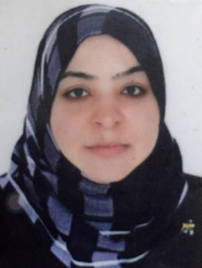
السيرة الذاتية CURRICULUM VITAE
صوره
المعلومات العامة :

الاسم الثلاثي واللقب | انسام جاسم محمد الموسوي
Full Name
Ansam Jasim Mohammed AlMusawi
اللقــــــب العلــــمي | Title  مدرس مساعد  Assisst. lecturer
الجامعــــــــــــــــة | University  BASRAH  البصرة
الكليـــــــــــــــــــة | College  SCIENCE  العلوم
القســــــــــــــــــــم | Department  Ecology  علوم البيئة
البريد الألكتروني الرسمي | Official E-mail  Firasemad805@yahoo.com

المؤهــــــــلات والسيرة العلمية |  |  |  | Qualification and certification
الاختصاص العام |  | علوم الحياة |  | Biology |  | General specialization
الاختصاص الدقيق |  | تقنية حيوية |  | Biotechnology |  | Specific specialization
الشهادة | تاريخها | الجامعة | البلد | Country | University | Date | Certificate
بكلوريوس | 2002 | البصرة | العراق | Iraq | Basra | 2002 | B.Sc.
ماجستير | 2010 | البصرة | العراق | Iraq | Basra | 2010 | M.Sc.
دكتوراه |  |  |  |  |  |  | Ph.D.
اخرى |  |  |  |  |  |  | Others

الإشراف على الدراسات العليا |  |  | Postgraduate Supervision
اسم الطالب  Student Name | الجامعة/ الكلية / القسم  Univ./Coll./Dept. |  |  | الشهاده  Degree | السنه  Date

نشاط التدريس |  |  |  | Teaching
دراسات اولية Undergraduate Studies
رمز المقرر | اسم المقرر |  |  | Course name |  |  | Course code.
ي 110 | بايولوجية الخلية |  |  | Biological of cell |  |  | E 110
ي 209 | بيئة احياء مجهرية |  |  | Microbial Environment |  |  | E 209
ي 347 | تلوث ميكروبي |  |  | Microbial Pollution |  |  | E 347
دراسات عليا Postgraduate Studies
الموضوع |  |  |  | Course name
الكتب المؤلفةBook publication
اسم الكتاب |  | سنة النشر | البلد | country | Year | Book Title

البحوث المنشورة وبراءة الاختراع | Articles / Patents
Article & Patents details |  | No.
دراسة قابلية بكتريا Nocardia convolute المعزولة من مياه هور شرق الحمار على الامتزاز الحيوي للمعادن النزرة ( Cu⁺² , Zn⁺² , Pb⁺² , Cd⁺² ) مختبرياً . |  | 1

مصادقة رئاسة الجامعة
مصادقة الكلية

